Московский государственный технический
университет им. Н.Э. Баумана.

Факультет «Информатика и управление»

Кафедра ИУ5. Курс «ОС»

Отчет по лабораторной работе №9 - 12

Выполнил: |  | Проверил:
студент группы ИУ5-51Б |  | преподаватель каф. ИУ5
Белоусов Евгений |  | Семкин П.С.
Подпись и дата: |  | Подпись и дата:

Москва, 2019 г.

Лабораторная работа №9
ОС Ubuntu. Интерфейс пользователя

1. Цель
Целью работы является знакомство с интерфейсом ОС Ubuntu и работа в графической оболочке Unity и командным интерпретатором bash.

2. Выполнение работы
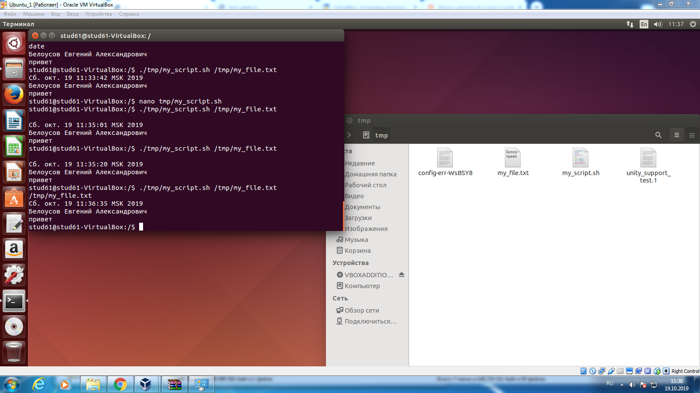

3. Вывод
При выполнении лабораторной работы № 9 я познакомился с интерфейсом ОС Ubuntu, работой в графической оболочке Unity и командным интерпретатором bash.

Лабораторная работа №10
Знакомство с интерфейсом ОС Ubuntu и работа в графической оболочке Unity и командным интерпретатором bash.

1. Цель
Целью работы является знакомство с концепцией безопасности и политикой учётных записей пользователей и групп пользователей в операционных системах семейства Linux.

2. Выполнение
Создание пользователей
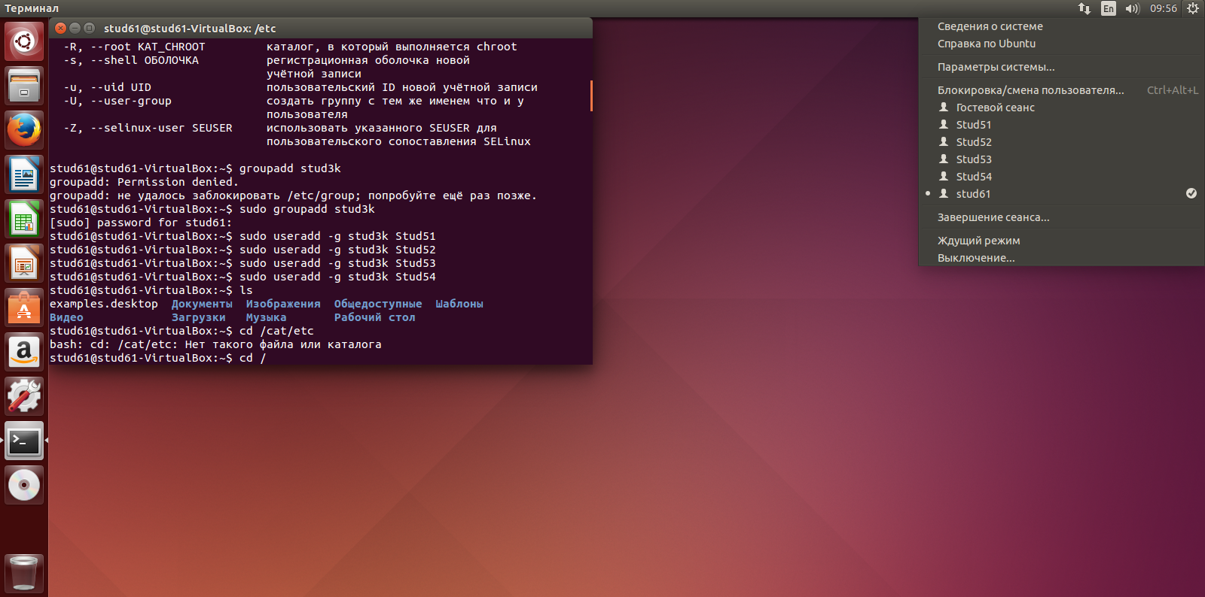

3. Контрольные вопросы
- Назовите принципы безопасности Unix.
Изначально, безопасность Unix систем основывалась на следующих принципах:
- разделение всех пользователей по отношению к объекту на владельца объекта, группу объекта и всех остальных,
- назначение им прав доступа по отдельности
- обязательное наличие у каждого объекта владельца и группы.
В современных системах:
- флаги для файлов и каталогов,
- списки управления доступом (ACL) для файлов и каталогов,
- аутентификация и авторизация с использованием различных служб аутентификации подобных TACACS и RADIUS,
- модули аутентификации и авторизации (Pluggable Authentication Modules - РАМ).

- Как назначаются права доступа к объектам Unix?
Владельцу файла, группе файла и всем остальным пользователям могут быть по отдельности назначены разные права доступа к файлу. То же справедливо и в отношении каталога. Так реализуется назначение прав доступа к объекту в отдельности его владельцу, группе и «всем остальным».

- В чём назначение утилиты sudo ?
sudo - это утилита, предоставляющая привилегии root для выполнения административных операций в соответствии со своими настройками.

- Как создаются учетные записи пользователей и групп пользователей?
Учетные записи пользователей создаются с помощью команды useradd, групп – groupadd.

- Как можно включить пользователя в состав группы?
С помощью команды groupmems.

4. Вывод
При выполнении лабораторной работы №10 я провел знакомство с концепцией безопасности и политикой учётных записей пользователей и групп пользователей в операционных системах семейства Linux.
Лабораторная работа №11
«Каталоги и файлы ОС Ubuntu. Контроль доступа»
1. Цель
Целью работы является работа с файлами и каталогами ОС Ubuntu.

2. Выполнение работы
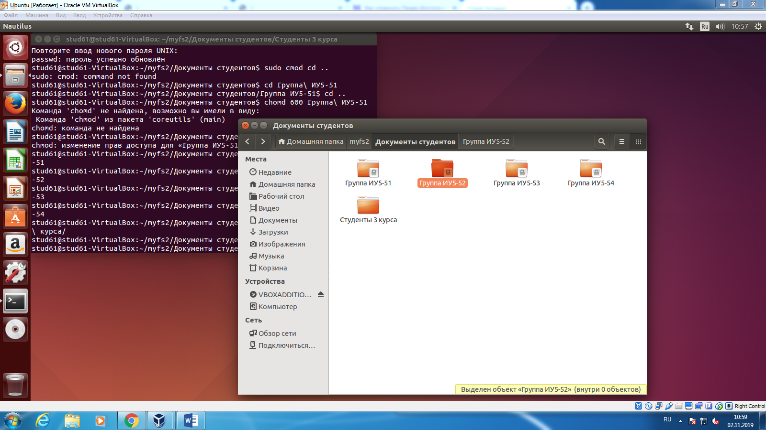
Каталоги групп с установленными разрешениями

3. Контрольные вопросы
- Какие типы файлов поддерживает ОС Ubuntu?
Обычный файл (regular file), Каталог (directory), Cпециальный файл устройства (special device file), Именованный канал (named pipe), Связь(link), Сокет(socket).

- Что такое файловые разрешения и файловые атрибуты?
Файловые разрешения определяют права на чтение, запись и исполнение для трех категорий пользователей: владелец файла, группы пользователей, остальные пользователи.
Файловые атрибуты контролируют возможность модификации данных

- Какие категории пользователей определяют файловые разрешения?
Определять файловые разрешения могут администраторы и пользователи, у которых дотаточно прав для этого.

4. Вывод
При выполнении лабораторной работы №11 я ознакомился с работой с файлами и каталогами ОС Ubuntu.
Лабораторная работа №12
Управление процессами ОС Ubuntu

1. Цель
Целью работы является знакомство со средствами управления процессами ОС Ubuntu.

2. Выполнение работы
Выполнение команд
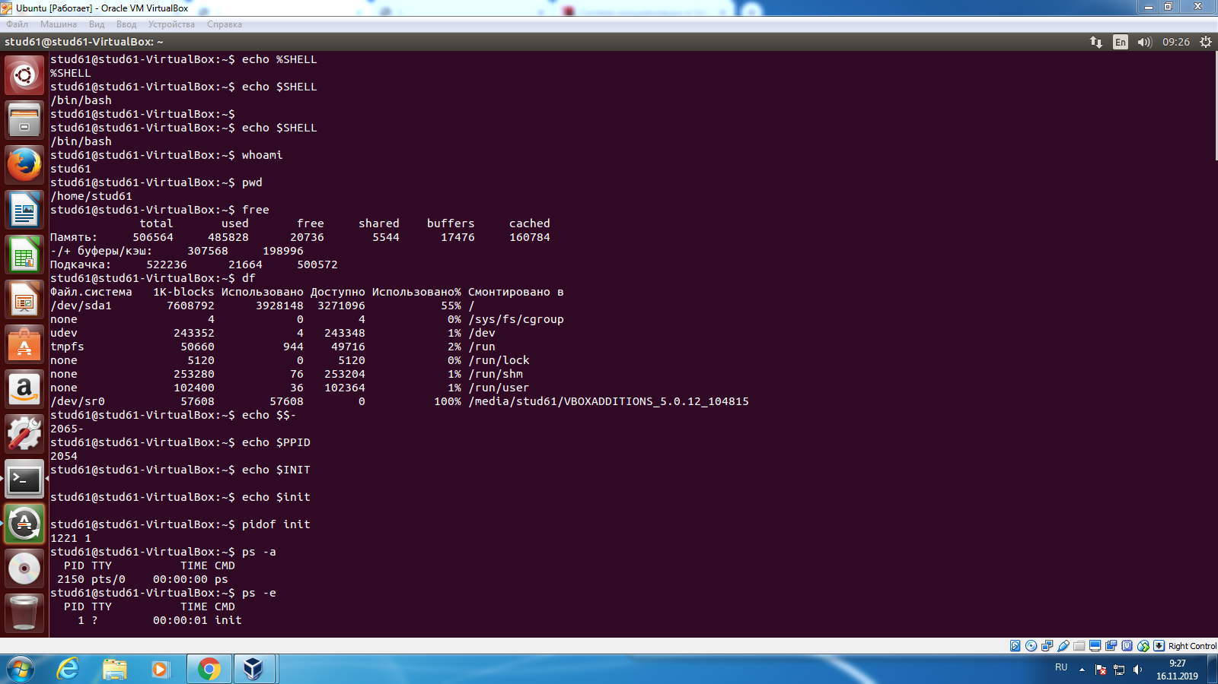
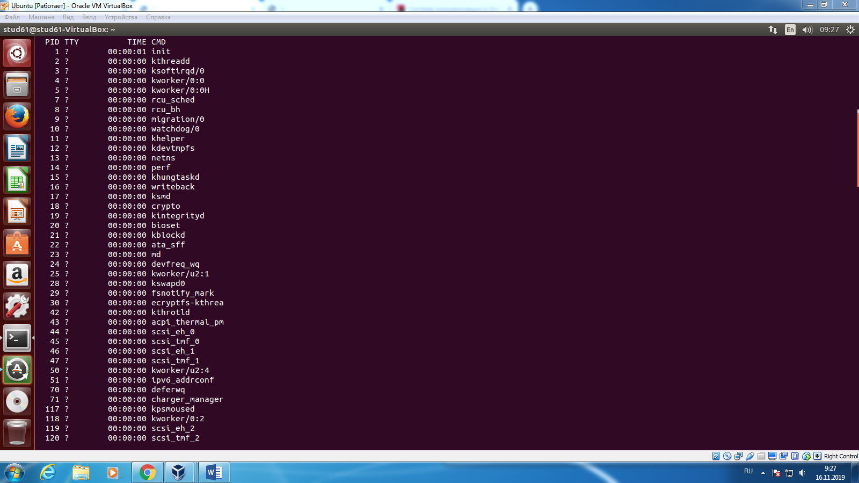
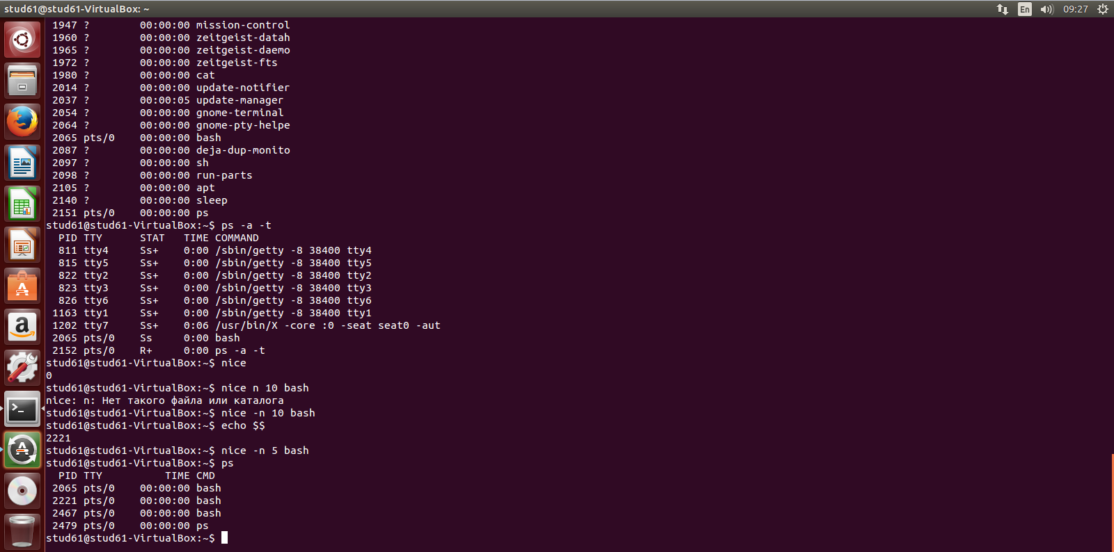

3. Контрольные вопросы
- Перечислите состояния задачи в OC Ubuntu.
Существуют следующие состояния задачи:
- running (выполнения);
- sleeping (спячки);
- останов (stopped);
- zombie (зомби);
- dead (смерти);
- active (активный);
- expired (неактивный).

- Как создаются задачи задачи в OC Ubuntu?
При создании задачи ей присваивается уникальный идентификатор процесса (process identifier, PID). Идентификаторы процессов передаются хэш-функции для определения местоположения процесса в таблице процессов.

- Назовите классы потоков ОС Ubuntu
1. Потоки реального времени, обслуживаемые по алгоритму FIFO.
2. Потоки реального времени, обслуживаемые в порядке циклической очереди.
3. Потоки разделения времени

- Как используется приоритет планирования при запуске задачи
Алгоритм планирования ОС состоит в том, чтобы обеспечить грубое пропорциональное соответствие качества обслуживания приоритету, то есть чем выше приоритет, тем меньше должно быть время отклика и тем большая доля процессорного времени достанется процессу.

- Как можно изменить приоритет для выполняющейся задачи?
Изменить приоритет выполоняющейся команды можно с помощью утилиты nice.

4. Вывод
При выполнении лабораторной работы № 12 я познакомился со средствами управления процессами ОС Ubuntu.

